0.修改Item_id字段类型 varchar(32) 商品

1.编辑角色去除

2.用户admin 改成cps

3.合同结束日期1年后，合同管理导入商品没有更新

4.admin use_id默认为cps平台，初始化编辑角色去除 show_page_trace去除

5.导入时没有文件内容（页面），导入商品

6.分润管理从推广管理改到佣金管理（没更新分润）

7.商城角色看不到商品，而且不改有分润

8.联盟公告无信息时提示暂无公告

9.调位置

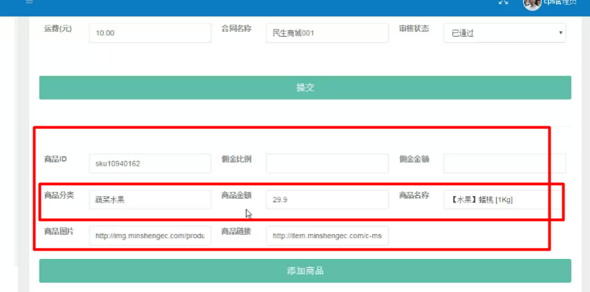

10.合同编辑取账号（合同录入和条件，列表都注意是选择账号（不是姓名）） 账号用英文，姓名用中文

11.用户管理添加分组查询，中文user_id[]

12.佣金管理排序字段

1. 推广商品只取和分行签的商品
2. 海报管理不出图片
3. 和商城对接